Бергер Полина Григорьевна, Хисматов Булат Рафикович
Учителя информатики в ОШИ «Лицей имени Н.И. Лобачевского» Казанского (Приволжского) федерального университета

Развитие функциональной грамотности на уроках проектной деятельности

Введение
Развитие функциональной грамотности обучающихся относится к одной из ключевых проблем в современном образовании. Она заключается в том, что успех обучающихся в школе не всегда ведет за собой успех в жизни. Практика доказала недостаточную эффективность существующей предметной или дисциплинарной модели содержания образования, ориентированной на знания и их репродуктивное применение лишь в учебной ситуации. Одновременно с этим отказ от предметной модели содержания обучения в пользу метапредметной модели может стать основой трансформации современного школьного образования. В результате метапредметного подхода к организации образовательного процесса формируется и развивается функциональная грамотность обучающихся: читательская, математическая, естественно-научная, финансовая грамотность, креативное мышление, глобальные компетенции.
В рамках нашего исследования под функциональной грамотностью понимается «способность человека решать стандартные жизненные задачи в различных сферах жизни и деятельности на основе прикладных знаний» [1]. Актуальность темы подтверждается вызовами времени к современному образованию, связанными со стремительным ростом цифровых технологий и изменениями на рынке труда.
Большинство авторов [2; 3] сходятся во мнении, что условием для формирования и развития функциональной грамотности является проектное обучение.
Введение в школьном образовании проектной деятельности видится практиками вне прохождения основных учебных дисциплин, соответственно, это представляет большие сложности для учителей-предметников на своих уроках проектной деятельности. Реформирование современного образования ведется с учётом требований нового ФГОС, актуализирующего внимание к проектно-исследовательской деятельности, однако налицо недостаточная разработанность содержания, этапов и форм обучения проектно-исследовательской деятельности в школе.
Таким образом, на основе вышесказанного можно выделить противоречие между: возможностями проектной деятельности, как средства формирования и развития функциональной грамотности, которые достаточно высоки, и отсутствием интеграции научных идей и их методического обеспечения в теории и практике общего образования.
Для учителей, не обладающих достаточным уровнем знаний по ведению проектной деятельности и не имеющим в своем арсенале нужного набора цифровых инструментов, запуск данного курса является новым вызовом в карьере. Для упрощения данного вызова был создан алгоритм действий.
Экспериментальной площадкой для апробации созданного алгоритма действий для запуска курса «Индивидуальный проект» стал ОШИ «Лицей имени Н.И. Лобачевского» КФУ. Начиная с учебного года 2018–2019 по настоящее время однолетний курс предмета «Индивидуальный проект» успешно окончили уже 21 класс лицея. В связи с цифровизацией образования с каждым годом алгоритм действий обновляется и улучшается.
Кроме этого, для эффективного использования возможностей проектной деятельности необходимо разработать и внедрить в рабочий план предмета специальные учебные ситуации, которые будут стимулировать развитие конкретных видов функциональной грамотности. Учебные ситуации будут простыми – нацеленными на один вид функциональной грамотности, и комплексные – сразу на несколько видов.
Таким образом, проектная деятельность будет способствовать эффективному развитию функциональной грамотности обучающихся, если будут разработаны простые и комплексные учебные ситуации, в соответствии с зоной ближайшего развития функциональной грамотности.
Цель: Создание пошагового алгоритма запуска курса “Индивидуальный проект” для эффективной организации проектной деятельности обучающихся средней школы с использованием облачных технологий.
Задачи:
- анализ актуальности проблемы в условиях введения обновленных ФГОС;
- обобщение опыта работы по организации проектной деятельности в ОШИ “Лицей имени Н.И. Лобачевского” КФУ (за 2017–2022 г.г.);
- структурирование и разработка алгоритма действий, сопровождаемого примерами продуктов проектной деятельности педагогов и обучающихся;
- создание сценарий простых и комплексных учебных ситуаций для развития самостоятельности и ответственности ученика за результаты проектной деятельности (в том числе предоставить возможность для приобретения опыта достижения как индивидуальной, так и коллективной цели).

Проектная деятельность как способ формирования функциональной грамотности
Понятие «функциональная грамотность» в настоящее время является достаточно новым в педагогической науке. Термин возник в последней трети XX века в ответ на глобальные вызовы современности, связанные с переходом общества от индустриальной эпохи к постиндустриальной, в противовес ранее используемому понятию «грамотность» в международной образовательной практике [4].
Действительно, как, например, нельзя сравнивать профессиональных футболистов двух разных эпох, так и необходимый уровень грамотности в разное время существования человечества имел разное значение. С развитием спорта требования к профессиональному спортсмену повышаются, как и минимальные требования общества и потенциальных работодателей к личности повышаются с развитием человечества.
Федеральные государственные образовательные стандарты предполагают овладение учащимися исследовательскими умениями и выполнение учащимся проектно-исследовательской работы по одному из учебных предметов или любой выбранной области знаний.
Часто бывает, что рабочие программы дисциплин основного учебного процесса и так слишком плотные в своих календарно-тематических планированиях, и интеграция исследовательских проектов в рамки каждого отдельно взятого предмета занимает слишком много времени во время уроков. В подобной ситуации введение в курс старшеклассников предмета «Индивидуальный проект» является хорошим решением возникшей проблемы. Более того, обособление проектной деятельности как отдельной дисциплины позволит учащимся выполнять и реализовывать проекты на стыках учебных дисциплин, что несомненно является важным фактором при формировании функциональной грамотности.
В процессе решения задач по формированию функциональной грамотности посредством проектной деятельности, педагогу необходимо уйти от позиции носителя информации к позиции консультанта (тьютора). Метод проектов всегда ориентирован на самостоятельную деятельность учащихся - индивидуальную, парную, групповую, которую учащиеся выполняют в течение определенного отрезка времени. Метод проектов предполагает решение какой-то проблемы. Решение проблемы предусматривает, с одной стороны, использование совокупности, разнообразных методов, средств обучения, а с другой, предполагает необходимость интегрирования знаний, умений применять знания из различных областей науки, техники, технологии, творческих областей. Результаты выполненных проектов должны быть, что называется, "осязаемыми", т. е., если это теоретическая проблема, то конкретное ее решение, если практическая - конкретный результат, готовый к использованию (на уроке, в школе, в реальной жизни).
К планируемым метапредметным результатам освоения учебного курса проектной деятельности относятся:
- умение самостоятельно определять цели деятельности и составлять планы деятельности; самостоятельно осуществлять, контролировать и корректировать деятельность; использовать все возможные ресурсы для достижения поставленных целей и реализации планов деятельности; выбирать успешные стратегии в различных ситуациях;
- умение продуктивно общаться и взаимодействовать в процессе совместной деятельности, учитывать позиции других участников деятельности, эффективно разрешать конфликты;
- владение навыками познавательной, учебно-исследовательской и проектной деятельности, навыками разрешения проблем; способность и готовность к самостоятельному поиску методов решения практических задач, применению различных методов познания;
- готовность и способность к самостоятельной информационно-познавательной деятельности, включая умение ориентироваться в различных источниках информации, критически оценивать и интерпретировать информацию, получаемую из различных источников;
- умение использовать средства информационных и коммуникационных технологий в решении когнитивных, коммуникативных и организационных задач с соблюдением требований эргономики, техники безопасности, гигиены, ресурсосбережения, правовых и этических норм, норм информационной безопасности.

Алгоритм запуска курса «Индивидуальный проект»
- Изучить Учебный план образовательной организации: в каком классе вводится курс «Индивидуальный проект», сколько часов отводится на курс.
- Разработать совместно с администрацией локальный акт – Положение об «Индивидуальном проекте» (см. https://drive.google.com/file/d/1xtSilHZ0tQ_f2tNhHJmZOwjxXXkDZ_7P/view?usp=sharing).
- Разработать рабочую программу курса «Индивидуальный проект» (см. https://docs.google.com/document/d/1RqOa25V58qirJ2LdG723LoqEfc2yu2ST/edit?usp=sharing&ouid=114548192926784182004&rtpof=true&sd=true).
- Приобрести учебник [5].
- Учителю пройти курсы повышения квалификации по проектной тематике.
- Разработать технологическую карту мотивационного занятия (пример см. Приложение 1).
- Организовать «мозговой штурм» с целью поиска учащимися проблем для своих проектов, выбора области деятельности и формирования проектных команд по интересам (см. Приложение 2).
- Составить банк тем проектов.
- Создать в облачном хранилище проектные папки для команд (см. Приложение 3).
- Предоставить доступ к этим папкам капитанам команд с возможностью редактирования (см. Приложение 4).
- Создать в общей папке «Таблицу прогресса» (см. Приложение 5).
- Организовать поисковый этап проекта, на котором учащиеся создают три продукта: интеллект-карту, таблицу «Распределение ролей» и визитную карточку проекта.
- Познакомить учащихся с технологией составления интеллект-карт для фиксации тематического поля проекта посредством ассоциативного поиска, например в приложении MindMup 2.0 for Google Drive (см. Приложение 6).
- Организовать распределение ролей в проектных командах.
- Подготовить шаблон визитной карточки проекта для заполнения учащимися (см Приложение 7).
- Организовать аналитический этап, на котором учащиеся проводят поиск информации, обосновывают актуальность проекта и осуществляют собственное исследование (опросы, анкетирование, интервьюирование).
- Провести мероприятие с участием представителей администрации школы «Ярмарка идей», на котором учащиеся защищают свои проектные идеи с мультимедийным сопровождением. В облачном хранилище создаётся таблица с указанием списка команд и их капитанов, тем проектов и ссылок на презентации.
- Разработать шаблон плана проекта по этапам и по неделям (диаграмма Ганта).
- Организовать практический этап, на котором учащиеся создают свой продукт (видео фильм, сайт, мобильное приложение, методическое пособие и т.д.)
- Организовать предварительную защиту проектов на празднике «День науки» с приглашением родителей
- Организовать презентационный этап работы над проектами, на котором учащиеся оформляют результаты проектной деятельности: пояснительную записку, презентацию; готовят речь для выступления, собирают рецензии экспертов и научных руководителей; представляют свой проект на классных часах перед учащимися школы. Использование дистанционных технологий (MS Teams) для подготовки к защите проектов (собрания команд и консультации с руководителем).
- Организовать контрольный этап:
- защиту проекта с приглашением экспертов из вузов; для оценивания используется критерии оценки проекта из Положения об индивидуальном проекте (см. оценочные листы);
- организовать рефлексию.
- После защиты проекта пополнить банк проектов школы.
- Провести анализ итогов проектной деятельности за учебный год, выступить на педагогическом совете.
- Представление лучших проектов на научно-практических конференциях, конкурсах и олимпиадах.
- Создать школьное проектное бюро (ШПБ) для координации работы учителей-предметников и администрации по организации проектной деятельности учащихся в школе.

Учебные ситуации в рамках курса проектной деятельности
1. Изучение основ и истории развития проектной деятельности в образовании. Разделение по командам (3–4 человека), самостоятельный поиск информации, совместная подготовка презентации с использованием облачных технологий (OneDrive, Microsoft Office Excel 365, Teams, Zoom и т. д.) и устное выступление всем составом команды перед остальным классом.
Виды функциональной грамотности: читательская грамотность, цифровая грамотность, глобальные компетенции.
2. «Разбор полетов» итогов предыдущего задания. Обсуждение правил оформления презентации и группового выступления перед аудиторией. Рассмотрение правил оформления презентаций и публичного выступления. «Работа над ошибками», заключающаяся в том, чтобы подготовить новое выступление в тех же командах на тему правил публичного выступления.
Виды функциональной грамотности: читательская грамотность, цифровая грамотность, глобальные компетенции, креативное мышление.
3. Совместная работа учащихся над «банком тем». Ситуация заключается в том, чтобы составить список проблем для потенциальных проектов, обсуждение области тем и формирование проектных команд по интересам (2–3 человека). Сложность заключается в том, что не все учащиеся смогут самостоятельно определиться с проблемой для своего будущего проекта. Неопределившимся следует помочь, обсудив сферы деятельности, которые им интересны, в которых они разбираются и которые они хотели бы затронуть, организовать для этого мозговой штурм. Кроме этого, необходимо согласовать встречу представителей класса с учителями других предметов, администрацией и директором школы для обсуждения возможных тем проектов, являющихся их «государственным заказом» данному классу в рамках проектной деятельности (это может быть новый сайт школы, приложение для обучающихся, телеграм-бот, общественное мероприятие, новый дизайн школьного мерча и т. д.). Таким образом сформируется банк тем проектов.
Виды функциональной грамотности: креативное мышление, глобальные компетенции.
4. Создание проектных папок в облачном хранилище – совместном пространстве для работы над проектами. Предварительно необходимо предоставить доступ с возможностью редактирования к своему источнику каждому учащемуся класса. Команды в данном источнике создают каталоги для своих проектов, в которые в дальнейшем будут загружать все материалы по своим проектам.
Виды функциональной грамотности: читательская грамотность, цифровая грамотность.
5. Создание в общей папке «Таблицы прогресса». Доступ к данной таблице будет у каждого учащегося класса. В таблице каждой команде будет соответствовать своя строка. По столбцам будут расписаны необходимые этапы выполнения проекта (формулировка темы, цели, задач, распределение ролей, план работы и т. д.). В соответствующие ячейки таблицы команды будут вставлять ссылки на выполненные материалы, которые будут храниться в проектных папках команд.
Виды функциональной грамотности: читательская грамотность, цифровая грамотность, математическая грамотность.
6. Организация поискового этапа проекта, на котором учащиеся создают три продукта: интеллект-карту, таблицу «Распределение ролей» и визитную карточку проекта. Знакомство учащихся с технологией составления интеллект-карт для фиксации тематического поля проекта посредством ассоциативного поиска, например в приложении MindMup 2.0 for Google Drive. Организация распределения ролей в проектных командах. Подготовка шаблона визитной карточки проекта (тема, состав команды, проблема, цель, гипотеза, задачи) для заполнения учащимися.
Виды функциональной грамотности: читательская грамотность, цифровая грамотность, креативное мышление, математическая грамотность.
7. Организация аналитического этапа, на котором учащиеся проводят поиск информации, обосновывают актуальность проекта и осуществляют собственное исследование (опросы, анкетирование, интервьюирование).
Виды функциональной грамотности: читательская грамотность, цифровая грамотность, креативное мышление.
8. Ярмарка идей. Мероприятие с участием представителей администрации школы и учителей «Ярмарка идей», на котором учащиеся защищают свои проектные идеи с мультимедийным сопровождением. В облачном хранилище создаётся таблица с указанием списка команд и их капитанов, тем проектов и ссылок на презентации. Предварительно созданы критерии оценивания, выбраны члены комиссии. В данной ситуации комиссии необходимо не просто поставить отметки за выступления, а высказать свое мнение по поводу темы проекта, предложить свои идеи, организовать объективную критику. По итогам данного мероприятия необходим урок рефлексии.
Виды функциональной грамотности: читательская грамотность, цифровая грамотность, креативное мышление, математическая грамотность, глобальные компетенции.
9. Диаграмма Ганта. Разработка плана проекта по этапам и по неделям.
Виды функциональной грамотности: математическая грамотность.
10. Организация практического этапа, на котором учащиеся создают свой продукт (видео фильм, сайт, мобильное приложение, методическое пособие и т. д.). В зависимости от темы проекта на данном этапе развиваются разные виды функциональной грамотности. Для контроля промежуточных этапов проекта кроме непосредственно учителя следует привлечь кураторов или научных руководителей – учителей других предметов, лаборантов, выпускников, других сотрудников школы.
Виды функциональной грамотности: читательская грамотность, цифровая грамотность, креативное мышление, математическая грамотность, глобальные компетенции, финансовая грамотность, естественнонаучная грамотность.
11. Предварительная защита проектов. Организация предварительной защиты проектов на празднике «День науки» с приглашением родителей
Виды функциональной грамотности: креативное мышление, глобальные компетенции.
12. Презентационный этап работы над проектами. Учащиеся оформляют результаты проектной деятельности: пояснительную записку, презентацию; готовят речь для выступления, собирают рецензии экспертов, кураторов и научных руководителей; представляют свой проект на классных часах перед учащимися школы. Использование дистанционных технологий (MS Teams или Zoom) для подготовки к защите проектов (собрания команд и консультации с руководителем).
Виды функциональной грамотности: читательская грамотность, цифровая грамотность, креативное мышление, математическая грамотность.
13. Представление лучших проектов на научно-практических конференциях, конкурсах и олимпиадах.

Заключение
В настоящей методической разработке использован 5-летний опыт работы авторов по руководству проектной деятельностью обучающихся в ОШИ “Лицей имени Н.И. Лобачевского” КФУ.
Данный опыт был обобщен на стажировке учителей информатики Республики Татарстан в рамке курсов “Совершенствование профессиональной компетентности учителя информатики и ИКТ в формировании и оценке метапредметных компетенций учащихся”. Тема стажировки – ”Организация образовательного процесса в рамках метапредметного подхода в обучении”. Хисматов Б.Р. выступил с докладом “Облачные технологии в организации проектной деятельности учащихся в рамках курса “Индивидуальный проект” (2 октября 2022 г.)
22 марта 2022 г. на семинаре “Цифровая образовательная платформа “Мобильное электронное образование” в рамках реализации программы дополнительного профессионального образования повышения квалификации “Профессиональная компетентность тьютора цифровой школы в условиях реализации ФГОС общего образования” Хисматов Б.Р. выступил с докладом “Облачные технологии в проектной деятельности обучающихся”.

Список литературы
- Алексеева, Е. Е. Функциональная грамотность и культура мышления при обучении математике: учебно-методическое пособие / Е. Е. Алексеева, М. В. Васильева, Ю. Н. Кашицына. - Москва : Перспектива, 2020. - 69 с. : табл., цв. ил.; 21 см.; ISBN 978-5-88045-437-2 : 500 экз.
- Григорьев Д.В., Степанов П.В. Внеурочная деятельность школьников. Методический конструктор/. – М.: Просвещение, 2014. – 223 с.
- Пахомова, Н. Ю. Проектное обучение [Текст] : публикации разных лет, дайджест / Пахомова Н. Ю. - Москва : Информ. центр., 2015. - 142, [1] с. : ил., табл.; 21 см.; ISBN 978-5-900999-92-0
- Перминова, Л. М. Формирование функциональной грамотности учащихся: основы теории и технология Текст. / Л. М. Перминова. СПб., 1998. -52 с.
- Индивидуальный проект. 10-11 классы : учеб. пособие для общеобразоват. организаций / [М. В. Половкова, А. В. Носов, Т. В. Половкова, М. В. Майсак]. — М. : Просвещение, 2019. — 160 с.
- Голуб Г.Б. Чуракова О.В. Метод проектов как технология формирования ключевых компетентностей учащихся. Самара. Изд-во «Профи», 2003.
- Рязанова В. Н. Развитие метода проектов в системе школьного образования. Тамбов. ИПКРО, 2001.
- Сергеев И.С. Как организовать проектную деятельность учащихся// Пособие для работников общеобразовательных учреждений, - М., Аркти, 2003.- 78с.,
- Новые педагогические и информационные технологии в системе образования/ Под ред. Е.С.Полат. – М.: Аcademia, 2000.

Приложения
Приложение 1.
Организационная информация
Тема урока | В логике – сила! Организация проекта
Предмет | Информатика
Класс | 10 класс
Автор урока (ФИО, должность) | Хисматов Булат Рафикович, учитель информатики
Образовательное учреждение | ОШИ «Лицей имени Н. И. Лобачевского» КФУ
Тип урока | Урок-практикум
Цель урока | Составить план учебного проекта
Задачи урока
  Образовательные: 1. Планирование содержания учебного проекта и этапов работы над проектом. 2. Поиск информации.
  Развивающие:
  создать условия для расширения кругозора, познавательной активности обучающихся; развития коммуникативных умений, навыков групповой работы; развития творческого потенциала обучающихся.
  Воспитательные:
  создать условия для:
  развития волевых и деловых качеств личности, личностного самосовершенствования (самопознания, самовыражения, самоутверждения).
Знания, умения, навыки и качества, которые актуализируют/приобретут/закрепят/др. ученики в ходе урока | В ходе урока учащиеся:  - развивают умения ставить цель и задачи проекта, планировать выполнение проекта;  - разрабатывать темы проекта,  - приобретают волевые и деловые качества личности, личностного  - самосовершенствования (самопознания, самовыражения, самоутверждения);  - закрепляют коммуникативные умения, навыки индивидуальной и групповой работы;  - развивают творческий потенциал.
Необходимое оборудование и материалы | Ноутбуки с выходом в Интернет  Интерактивная доска  Цветные маркеры  Листы ватмана по числу проектных групп
Время проведения: 1 академический час (45 минут).
Межпредметные связи: математика, физика, биология.
Этап занятия |  | Время  (мин) | Что делают |  | Планируемые результаты
Название | Цель | Время  (мин) | учитель | ученики | Планируемые результаты
Поисковый | Определение тематического поля и темы проекта, поиск и анализ проблемы, постановка целей проекта | 5 мин | - Приводит данные аналитического отчета ФИПИ о результатах ЕГЭ по информатике о том, как выпускники плохо справляются с заданиями повышенного уровня сложности по теме «Основы алгебры логики»  - Предлагает изучить некоторые аспекты темы «Основы алгебры логики» самостоятельно и более углубленно  - Давайте, продумаем тему проекта. Раз мы собираемся говорить о об алгебре логики, то, может быть, нам назвать наш проект «В логике – сила!»? | - Проблема:  мы не видели связи между основами алгебры логики и жизнью и не понимали, зачем мы их вообще изучаем. Но должна же быть эта связь?! Недаром говорят, что в логике – сила.  - Соглашаются с учителем (или предлагают свою тему). | Определена тема проекта
 | Постановка цели и задач проекта | 10 мин | - На прошлом уроке домашним заданием было изучить полезные ссылки и найти информацию о новых для вас аспектах темы «Основы алгебры логики».  - Давайте подведем итог домашнего задания и наметим цель и задачи проекта. | - Обговаривают, какие темы можно рассмотреть, работая над этим проектом,  - ставят цель и задачи,  - распределяются для работы над проектом по группам.  Цель:  Организовать поиск, сбор и изучение информации о новых аспектах темы «Основы алгебры логики» для того, чтобы ответить на вопрос: «Где на практике можно применить знания по теме «Основы алгебры логики» и по теории множеств?»  Задачи:  организовать сбор информации  по теме  - Информатика и логика  - Логическая операция «Штрих Шеффера»  - Логическая операция «Стрелка Пирса»  - Шифрование с помощью операции «исключающее ИЛИ»  - Законы логики и правила алгебры: сходство и различия  - Методы решения логических уравнений  - Методы решения логических задач  - Системы логических уравнений  - Совершенные нормальные формы  - Карты Карно  - Кванторы в математике и логике  - Обозначения логических элементов в России и за рубежом
Аналитический | Анализ имеющейся информации, составление плана работы над проектом, организация работы в группах | 7 мин | - Предлагает классу разбиться на группы (по желанию учащихся) и распределить темы.  - После того, как были сформированы группы, предлагает составить план реализации проекта. | 1.Давайте разделим информационное поле следующим образом:  Группа №1 будет заниматься поиском информации на темы 1-3;  Группа №2 – на темы 4-6,  Группа №3 – на темы 7-9,  Группа №4 – на темы 10-12.  2.Составляют план реализации проекта | Составлен план реализации проекта
Практический | Выполнение запланированных операций:  Поиск необходимой информации по темам в интернете | 20 мин | Предлагает для поиска информации адреса сайтов | Выполнение запланированных операций (работа в группах):  1). Поиск информации в Интернете  2) Текущий контроль качества - консультации с учителем; внесение (при необходимости) изменений в работу групп. | Начата работа по поиску информации в группах
Подведение итогов урока, рефлексия | Проанализировать выполнение целей урока и проекта | 2 мин | Ведет беседу о том, какие в начале урока были поставлены цели и как они выполнялись. Удовлетворены ли учащиеся уроком и в целом работой над проектом. | Дают оценку своей работы на уроке, достижению целей проекта, (каждая группа). | Подведен итог урока
Домашнее задание | Дать домашнее задание | 1 мин | Нацеливает группы на обработку имеющейся информации или на её доработку, если не удалось отыскать все желаемое. | В группах обговаривают свои действия. | Дано домашнее задание.

Приложение 2. Вопросы для мозгового штурма
1. С какими проблемами вы или ваши близкие сталкиваетесь в повседневной жизни?
2. Отнесите данные проблемы к одной из областей:
- Здоровье
- Культура
- Образование
- Организация учебного процесса, тайм-менеджмент
- Политика
- Психология
- Профориентация
- Социальная сфера
- Транспорт
- Экология
- Экономика
Приложение 3. Проектные папки команд
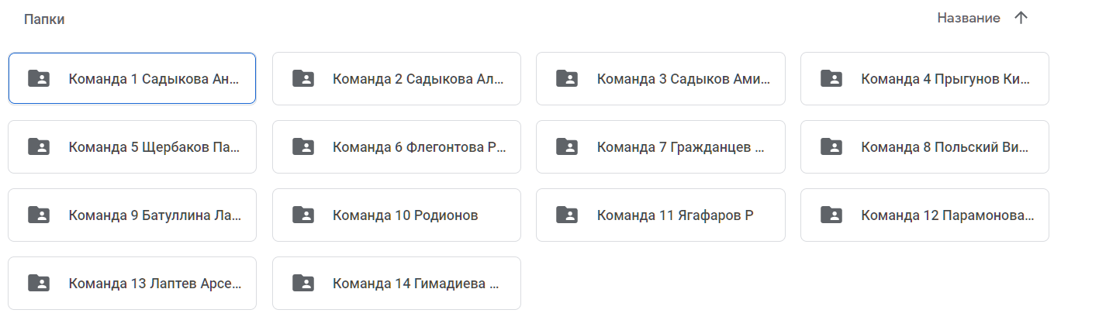
Приложение 4. Предоставление доступа
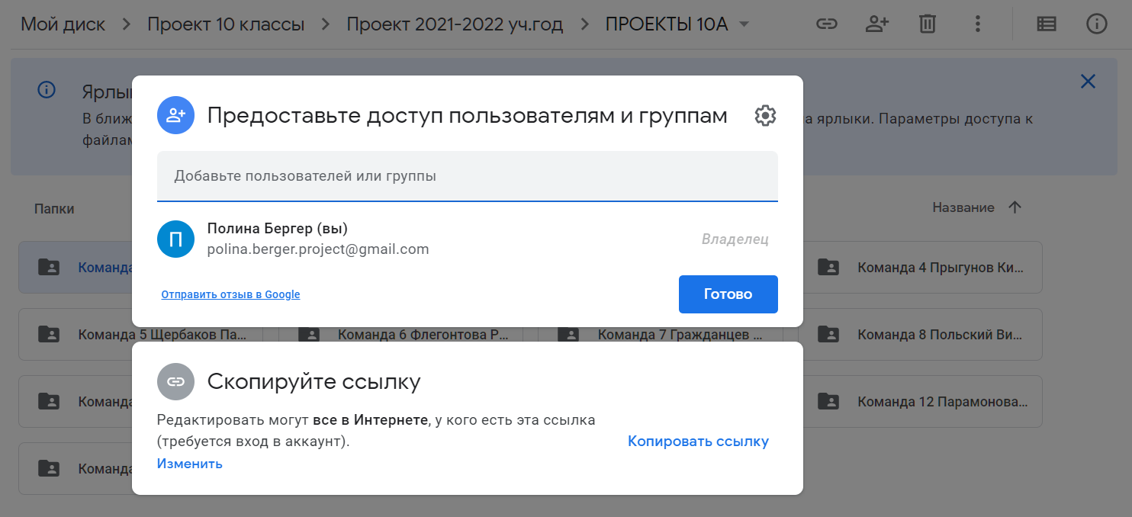
Приложение 5. Таблица прогресса
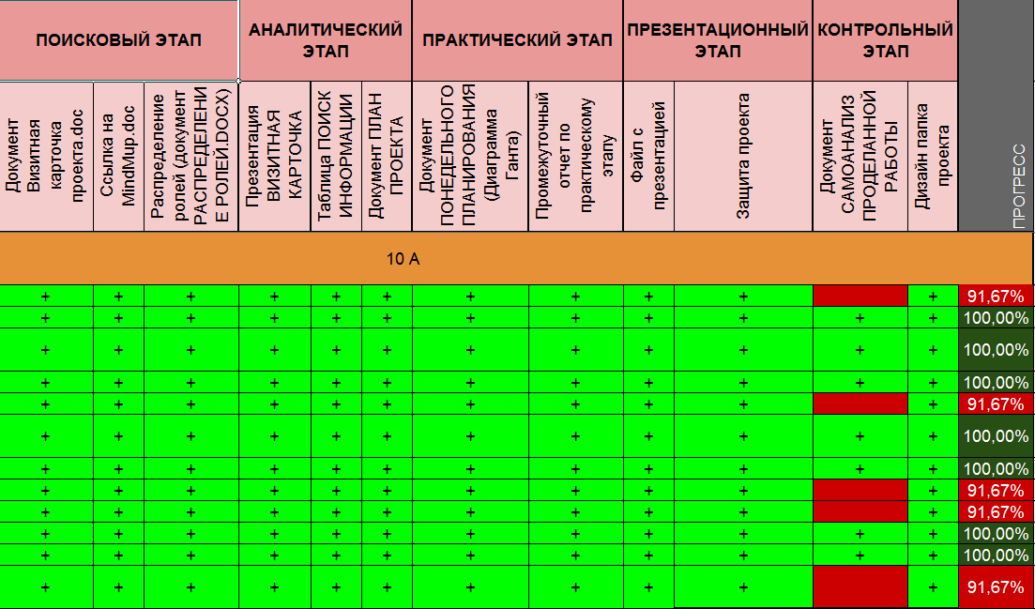
Приложение 6. Пример интеллект-карты
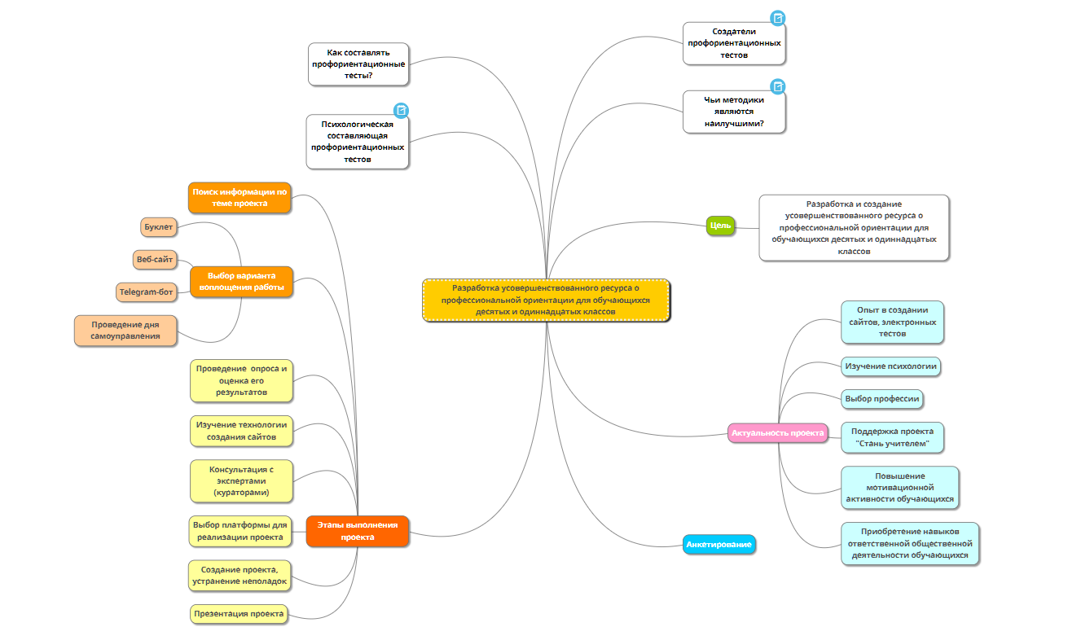

Приложение 7. Пример визитной карточки проекта.
Визитная карточка проекта
- Номер команды: 5
- Состав: Щербаков Вадим, Паткина Дарья, Богданова Елизавета, Шагиева Динара
- Капитан: Щербаков Вадим
- Тема: «Создание видеоролика по теме: «Как научиться управлять своим временем подростку?»»
- Наши потребности: увеличение продуктивности работы в результате грамотного планирования; появление четкого распорядка дня, не вредящего здоровью; понимание своего времени и приоритетов.
- Обоснование выбора темы: с увеличением объема информации в современном мире люди зачастую не успевают реализовать свои планы. Чаще всего это происходит из-за низкого уровня организации и недостаточно качественного планирования времени. Мы часто замечаем ухудшение эмоционального и физического состояния человека, когда он не может выполнить все дела и не знает, как всё успеть. Нам кажется, что большинство людей не имеют достаточно четкого понимания о тайм-менеджменте, что негативно сказывается на результате рабочей деятельности, несмотря на то что мы сталкиваемся с распределением времени каждый день.
- Противоречие: между проблемой приоритетов, нехваткой мотивации и максимальной продуктивностью в результате грамотного планирования.
- Проблема: проблема данного проекта состоит в неправильной организации времени подростками, учащимися в школе и готовящимися к сдаче экзаменов.
- Цель проекта: научиться распределять свое время и поделиться опытом со сверстниками (14–18 лет) в видеоролике.
- Ключевые слова: тайм-менеджмент; расстановка приоритетов; мотивация; продуктивность; подросток; свободное время; отдых; учёба; видеоролик.

